附件：
2023级秋季博士生线上选房操作说明

- 浏览器中输入 http://hqfw.hit.edu.cn/hqgy_xs/xsxf

使用学校统一身份认证登录（用户名为学号）
- 核对个人信息
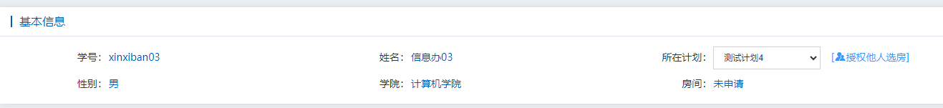
如个人信息有误，请联系管理员，电话：86418887
- 床位选择
1）个人选房（无需使用授权的人员）
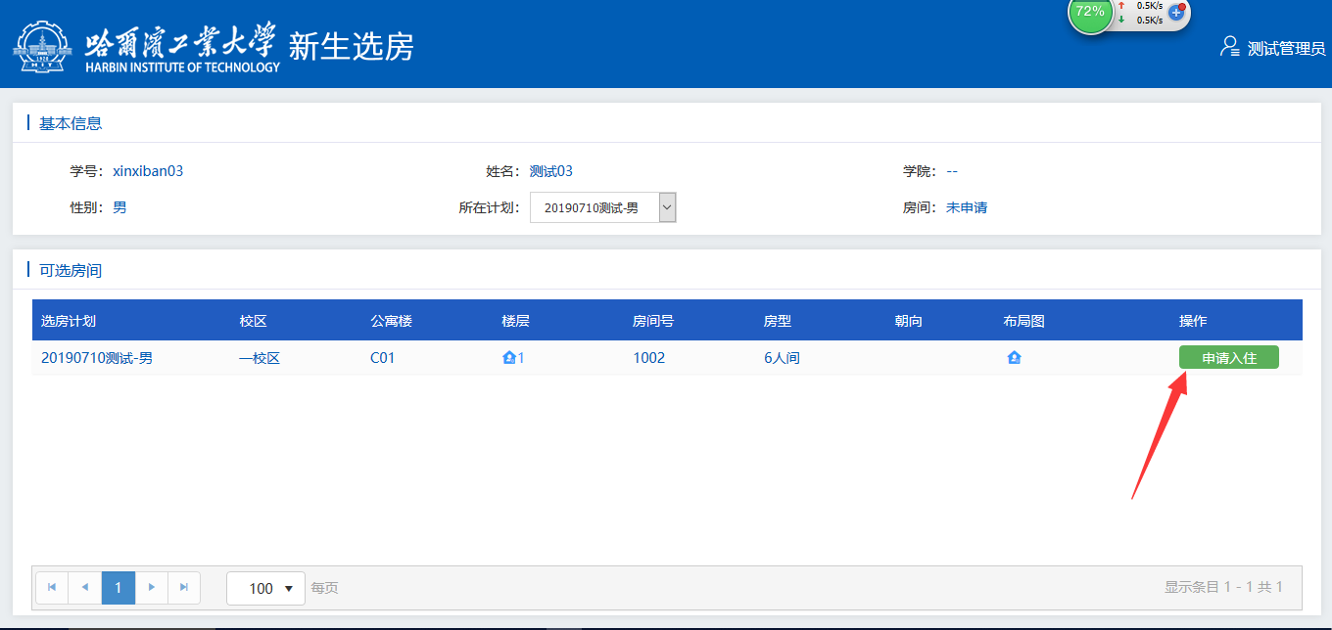
可以先查看房间的楼层及布局图，找到想要的房间后，点击申请入住按钮。
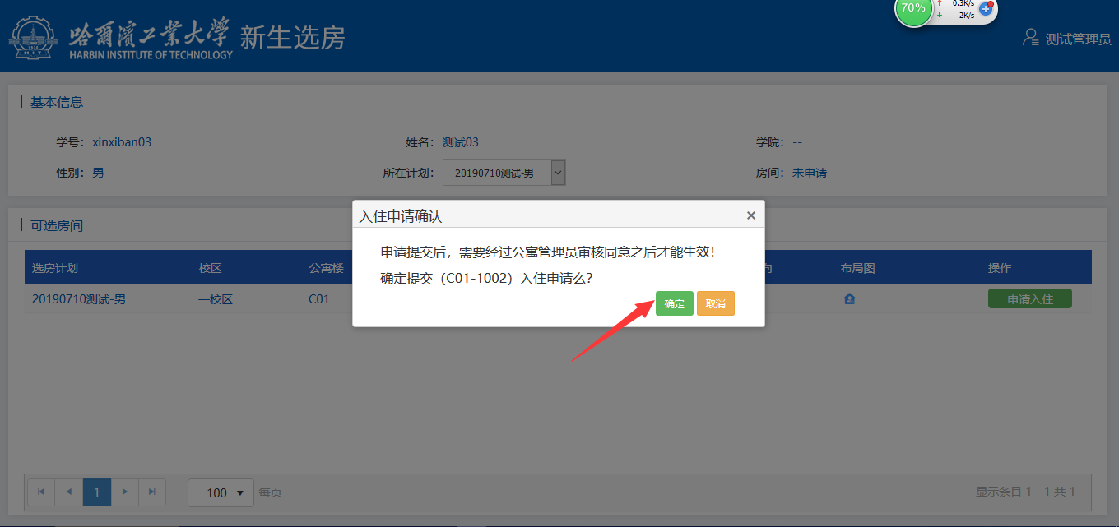
取消申请
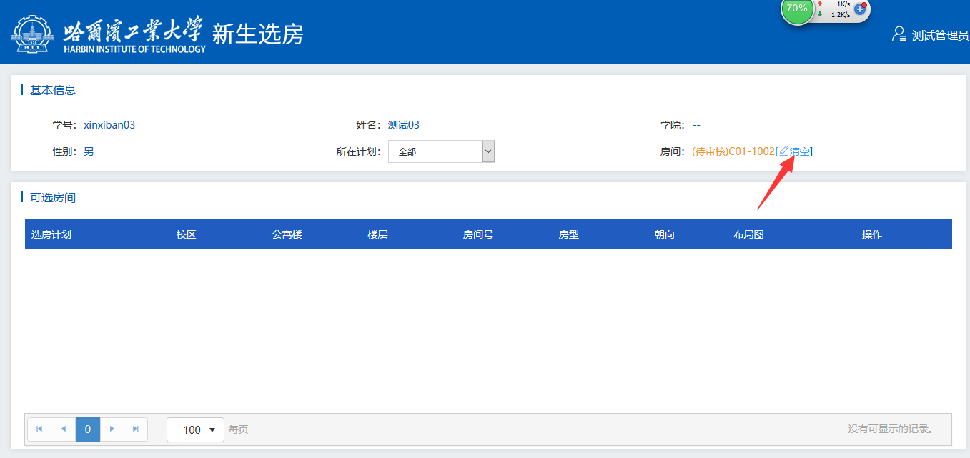
点击清空按钮，可取消选房。

2）授权选房
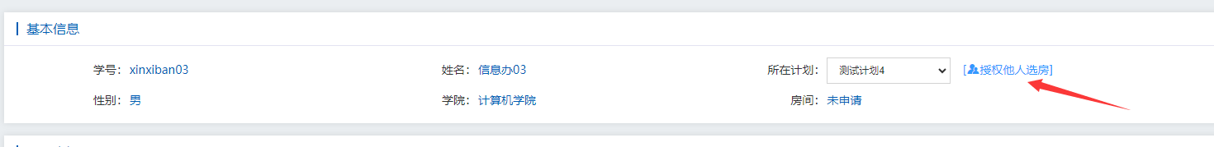
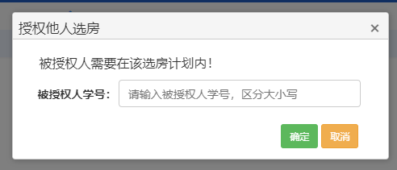
点击【授权他人选房】可以将本人当前计划的选房权限授权至其他学生，要求被授权人和授权人（当前用户）在同一选房计划内，且被授权人未将其选房权限授权至其他人。
授权成功后，授权人（当前用户）会失去选房权限，由被授权人代替为其选房。
取消授权
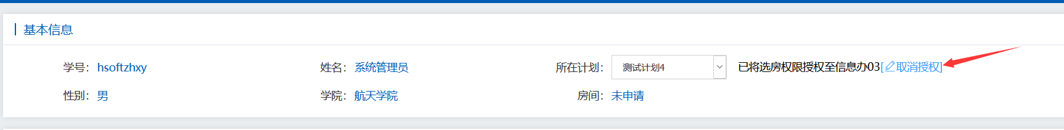
点击【取消授权】可以重新获得选房权限，被授权人将无权为授权人（当前用户）选房。
授权选房
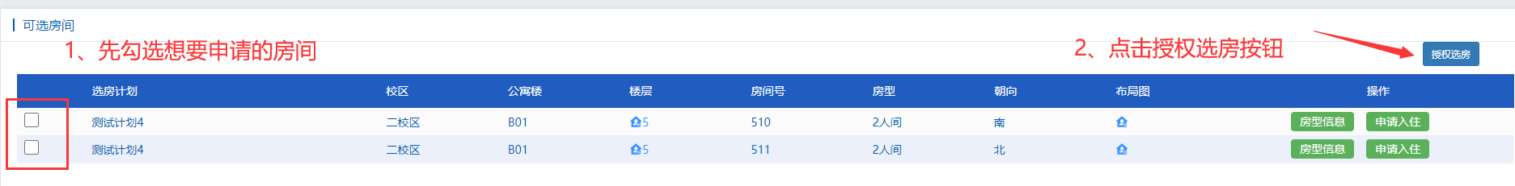
如果当前登录人被其他学生授权选房，那么此用户可以使用【授权选房】功能。
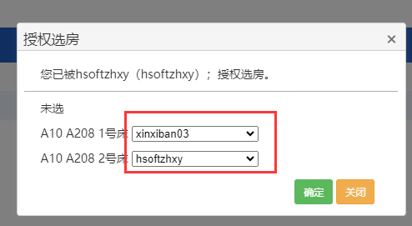
勾选想要选择的房间，点击【授权选房】按钮，匹配床位与人员的信息，无误后点击【确定】按钮。
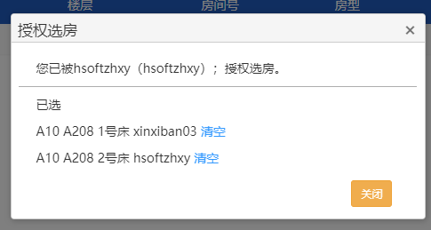
选择完成后，再次点击【授权选房】按钮，可以清空床位，如果选房计划未截止，且有空闲床位，可以重新进行选择。
- 入住
按照新生报到日期，凭录取通知书、身份证由学生本人到所选公寓办理入住。

